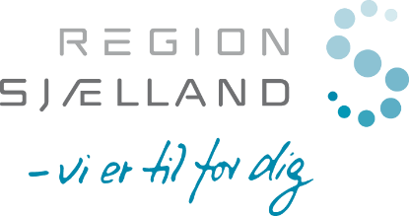

Opsamling og statusrapportering på projekter

1. Opsamling og statusrapportering på projekt:
Titel

Projektholder

Projektperiode

Projektets budget

Regionale Udviklingsmidler fra Region Sjælland

Dato for udfyldelse

2. Projektresume
Skriv et kort projektresume.

3. Projektresume
Beskriv aftaler mellem Region Sjælland og projektholder samt hvornår, de er indgået.

4. Ændringer og justeringer siden sidst
Beskriv eventuelle ændringer i økonomi eller aktiviteter, som Region Sjælland skal orienteres om, involveres i og/eller godkende.

5. Status på projektets aktiviteter
Projektets aktiviteter | Status ved afrapportering d.d.

6. Status på projektets leverancer
Projektets leverancer | Status ved afrapportering d.d.

7. Status på forbrug
Projektets samlede budget

Projektets samlede forbrug

Regionalt tilskud

Egen finansiering

Ekstern finansiering

